BỘ CÔNG AN
CỤC CẢNH SÁT QLHC VỀ TRẬT TỰ XÃ HỘI


TÀI LIỆU HƯỚNG DẪN SỬ DỤNG PHÂN HỆ ỨNG DỤNG DI ĐỘNG
DÀNH CHO CÔNG DÂN

HỆ THỐNG ĐỊNH DANH VÀ XÁC THỰC ĐIỆN TỬ

Hà Nội - 2026

1. GIỚI THIỆU TỔNG QUAN

1.1 Đối tượng sử dụng
- Dùng cho công dân Việt Nam có tài khoản định danh điện tử đang hoạt động bình thường.

1.2 Mô tả tài liệu
Nội dung tài liệu bao gồm các phần sau:
1. Mục A: Giới thiệu tổng quan
2. Mục B: Hướng dẫn các chức năng hệ thống có trên APP cho người dân sử dụng.

1.3 Thuật ngữ viết tắt
STT | Thuật ngữ | Ý nghĩa
1 | CCCD | Căn cước công dân
2 | CC/CCCD/CMND | Căn cước/ Căn cước công dân/ Chứng minh nhân dân
3 | CSDL | Cơ sở dữ liệu

1.4 Chức năng
- Đánh giá việc cung ứng dịch vụ hành chính công

2. HƯỚNG DẪN SỬ DỤNG

2.1 Tạo mới yêu cầu đánh giá
- Mục đích: Đánh giá khách quan chất lượng phục vụ người dân của cơ quan hành chính nhà nước, góp phần xây dựng nền hành chính phục vụ, lấy người dân làm trung tâm, công khai, minh bạch.
- Phân quyền: Tài khoản định danh điện tử mức 2
- Cách thực hiện
Bước 1: Truy cập chức năng
Cách 1: Truy cập từ nhóm chức năng thủ tục hành chính
Công dân thực hiện đăng nhập tài khoản định danh điện tử mức 2 Chọn Thủ tục hành chính Chọn Đánh giá việc cung ứng dịch vụ hành chính công
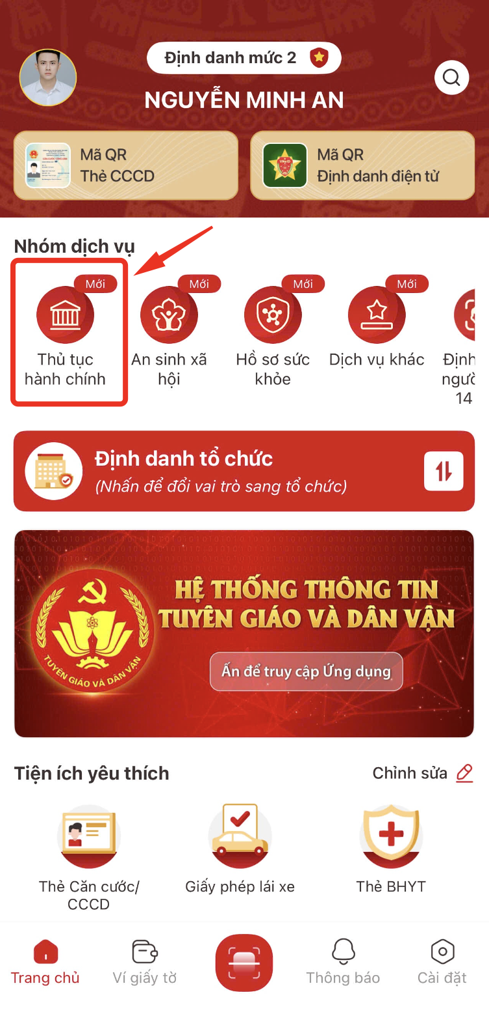  Hình 1 Màn hình chọn chức năng Thủ tục hành chính | 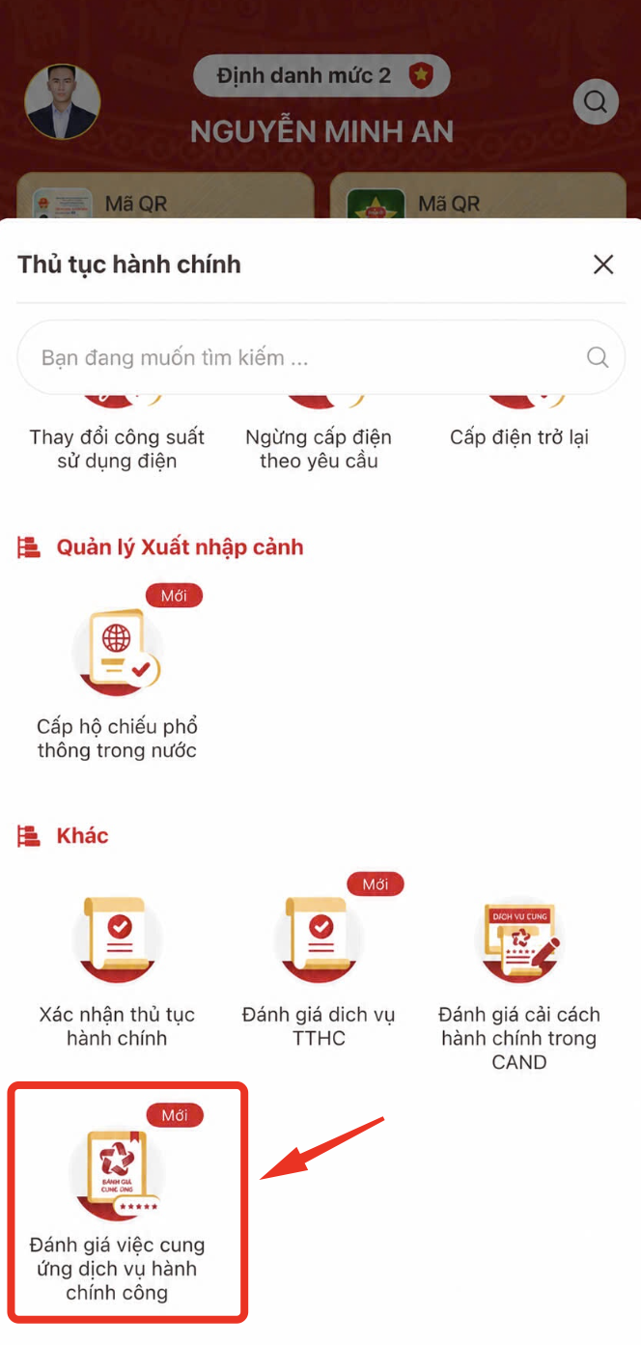  Hình 2 Màn hình chọn chức năng Đánh giá việc cung ứng dịch vụ hành chính công
Cách 2: Truy cập từ thông báo
Khi nhận được thông báo, công dân nhấn vào thông báo để mở chức năng đánh giá việc cung ứng dịch vụ hành chính công
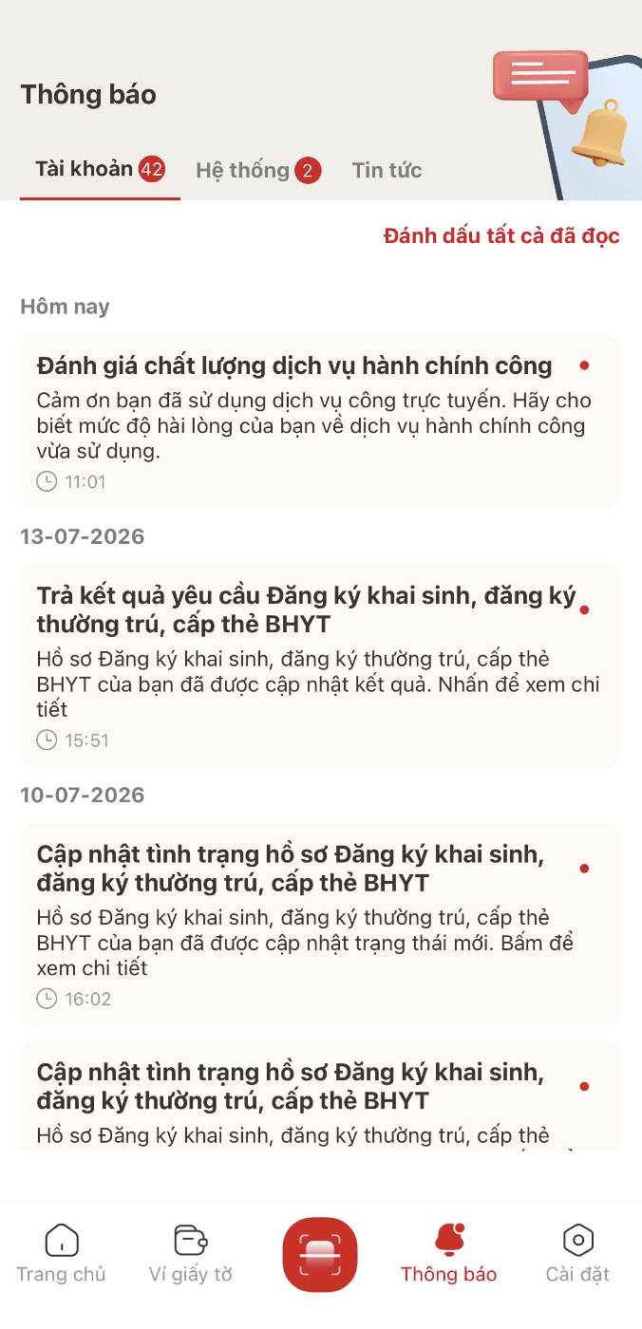
Hình 3 Màn hình truy cập chức năng từ thông báo
Bước 2: Tạo mới đánh giá
Tại màn Đánh giá việc cung ứng dịch vụ hành chính công chọn Tạo mới đánh giá
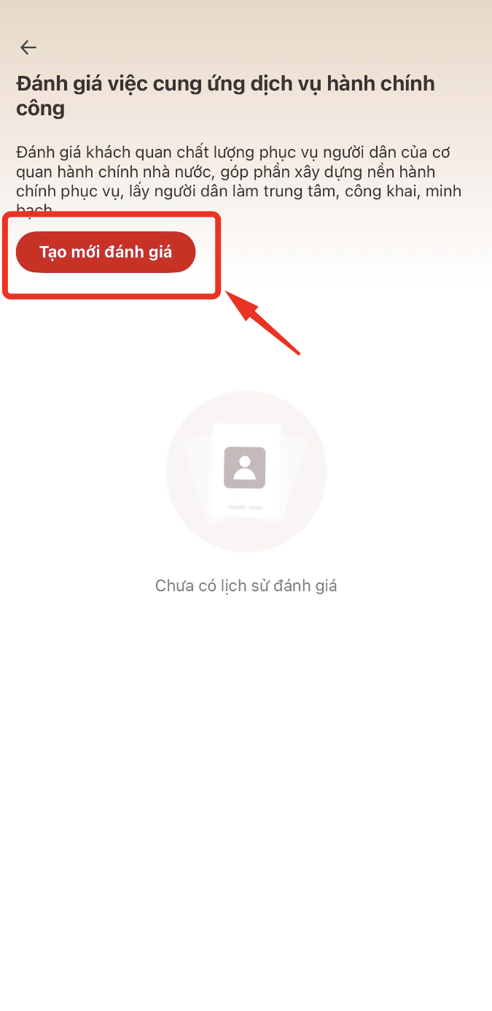
Hình 4 Màn hình chọn Tạo mới đánh giá
Công dân nhập các trường thông tin bắt buộc và chọn câu trả lời cho từng câu hỏi
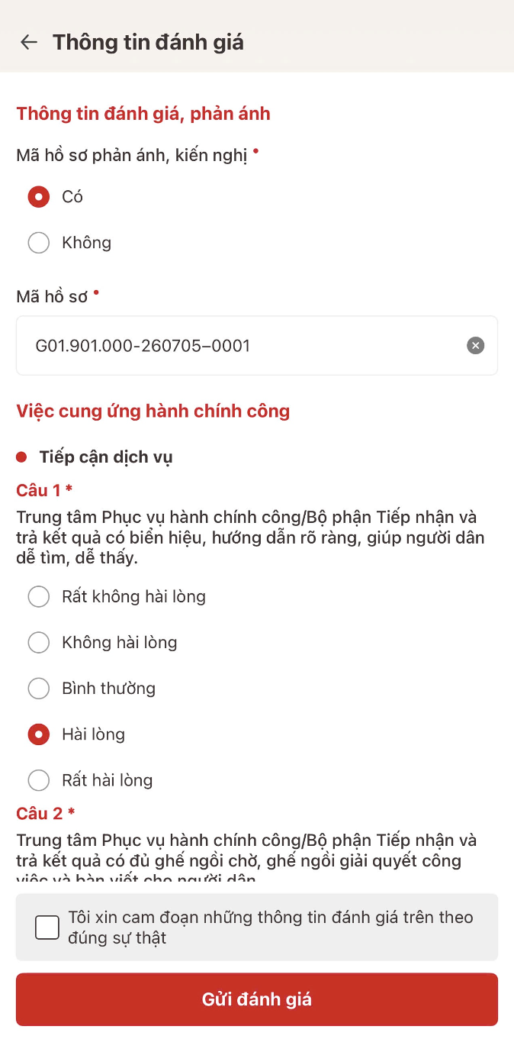 | 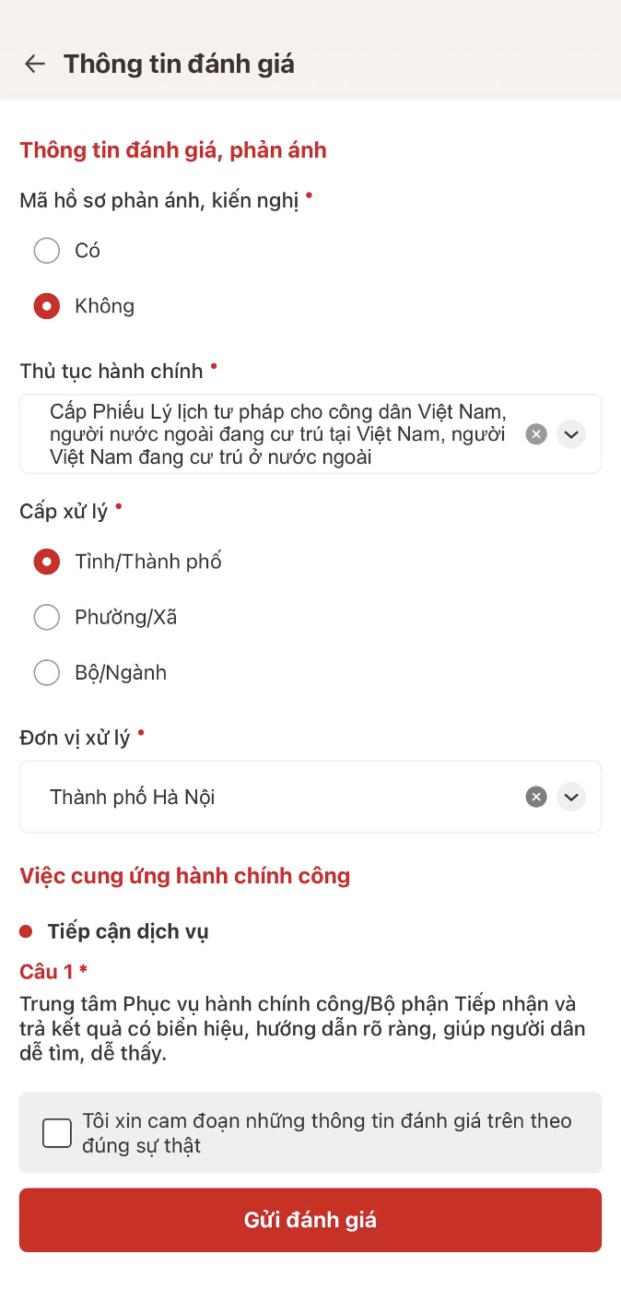
Hình 5 Màn hình gửi đánh giá khi nhập mã hồ sơ | Hình 6 Màn hình gửi đánh giá khi không nhập mã hồ sơ
Lưu ý:
- Công dân cần trả lời tất cả câu hỏi trước khi gửi đánh giá
Bước 3: Gửi đánh giá thành công
Sau khi nhập đầy đủ thông tin và trả lời hết các câu hỏi công dân tích chọn “Tôi xin cam đoan những thông tin đánh giá trên theo đúng sự thật” Nhấn chọn Gửi đánh giá
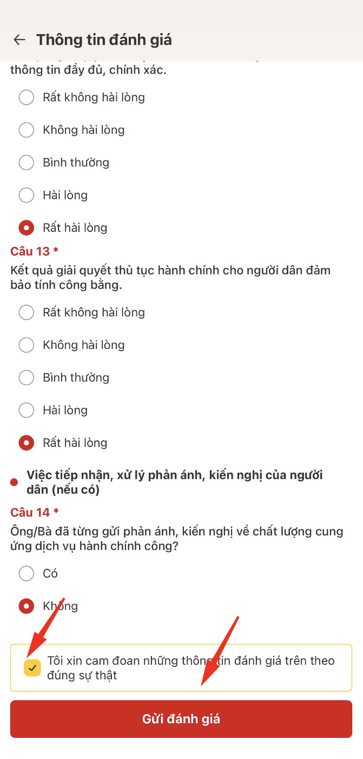 | 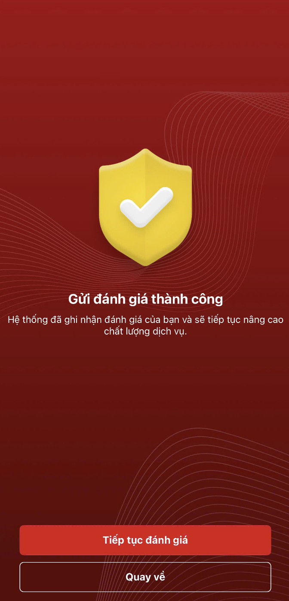
Hình 7 Màn hình chọn Gửi đánh giá | Hình 8 Màn hình gửi đánh giá thành công
+ Nhấn Quay về để quay về màn trang chủ tài khoản định danh điện tử mức 2
+ Nhấn Tiếp tục đánh giá để gửi thêm đánh giá việc cung ứng dịch vụ hành chính công.
Bước 4: Xem chi tiết đánh giá
Tại màn Đánh giá việc cung ứng dịch vụ hành chính công công dân nhấn chọn vào 1 đánh giá cần xem chi tiết
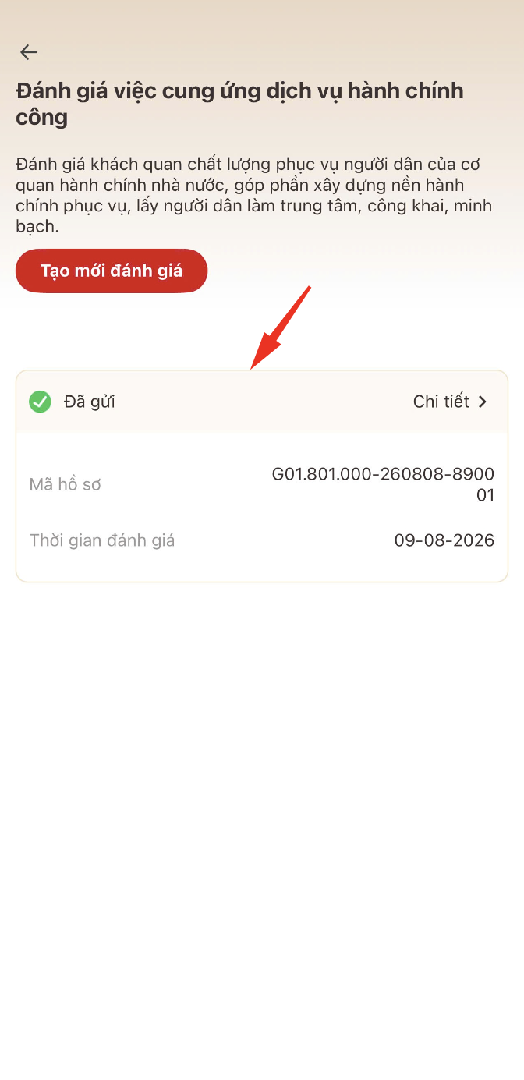 | 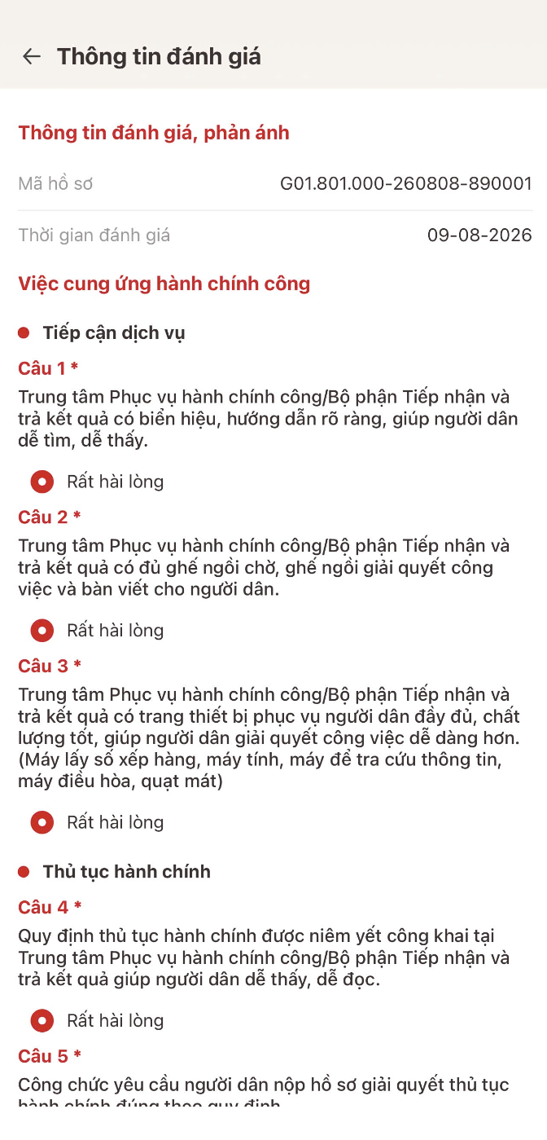
Hình 9 Màn hình xem chi tiết đánh giá

